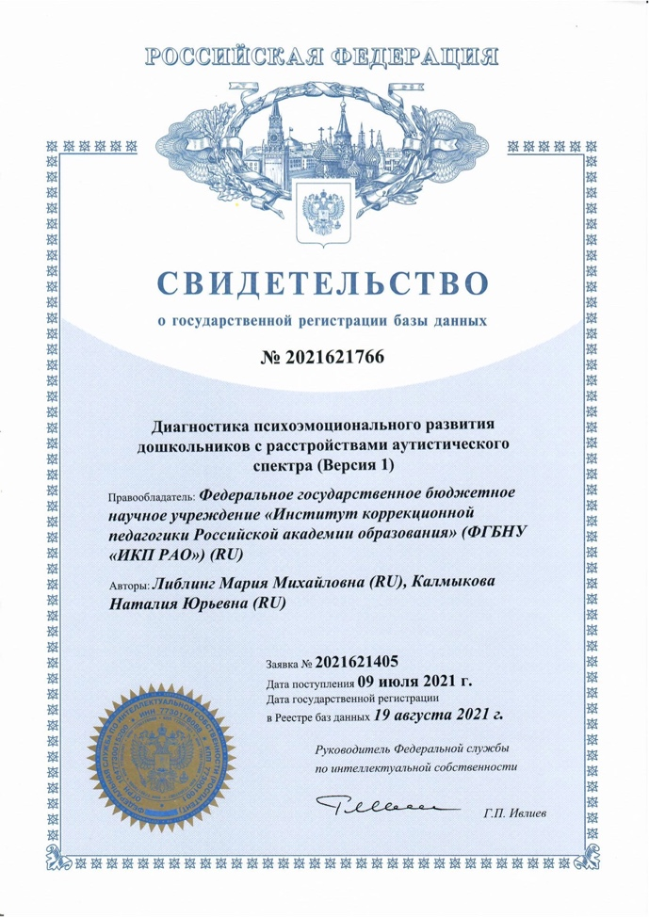

База данных «Диагностика психоэмоционального развития дошкольников с расстройствами аутистического спектра»

Авторы:
Либлинг Мария Михайловна,
Калмыкова Наталия Юрьевна

Аннотация. Представляет собой электронный ресурс, в котором содержится систематизированный набор диагностических инструментов, предназначенный для оценки развития дошкольников с расстройствами аутистического спектра (РАС) специалистами сферы образования с целью планирования занятий и оказания наиболее эффективной помощи детям с аутизмом. В таблицах и кратких текстовых характеристиках представлена система диагностики психоэмоционального развития дошкольников с РАС. База данных включает в себя описание целей, возможностей, теоретических основ и методологии диагностики, ее процедуру и способы интерпретации результатов. Приводится диагностическая карта для оценки ключевых направлений развития детей с РАС в процессе наблюдения за их поведением и в ходе совместной игры со взрослым, а также протокол диагностики, позволяющий представить ее результаты в количественном и графическом выражении.

